- 营业执照
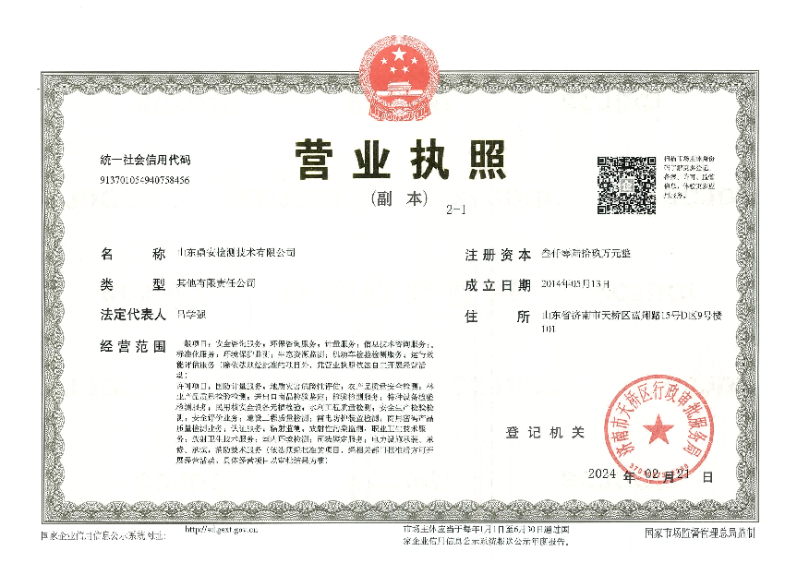

- 服务项目
安全类项目：安全生产风险辨识、隐患排查、安全诊断、风险评估、安全条件论证等。
通风类项目：工作面防灭火方案制定及技术指导、井田范围内（采区）火区探测及可行性治理方案技术服务、防灭火材料使用安全性与环保性评估、采空区自然发火三带观测研究、矿井自然发火标志性气体临界值研究、工作面采空区漏风规律及精准堵漏技术研究、煤矿自然发火极限参数、危险区域研究、煤矿赋存规律研究、瓦斯地质图编制、煤矿瓦斯抽采半径测定、煤矿瓦斯抽采达标评判研究、煤矿瓦斯富集区研究、工作面防灭火方案制定及技术指导、井田范围内（采区）火区探测及可行性治理方案技术服务、煤层瓦斯涌出量预测、煤矿监控系统测试及验收、综采工作面上隅角CO防治技术研究、煤矿生产能力核定、通风系统评估及优化、矿井外部漏风率、矿用防爆门（防爆井盖）、矿井通风设计、矿井煤层瓦斯基本参数测定、矿井瓦斯抽采设计。
涉电类项目：高压保护整定、高压供电线路巡视。
- 服务流程
1.接受委托：接受客户委托，签订服务合同，明确服务内容、时间、标准及费用等相关内容。
2.制定服务方案：根据服务内容及服务要求，指定项目负责人，成立工作组，制定工作方案，并提前告知客户，征求客户的意见。
3.现场开展工作：依据工作方案开展工作，如有变动应及时协商，并应达成一致意见。
4.成果移交：按合同要求提交工作成果，并由客户出具验收证明。
5.客户回访：项目完成后，应进行回访，征求客户意见，保留回访记录。
四、收费标准
安全类项目：
序号 | 项目名称 | 费用（万元/项）
1 | 煤矿重大危险源安全评估 | 4~10
2 | 煤矿年度风险辨识评估 | 10~15
3 | 煤矿安全诊断 | 4~8
4 | 煤矿隐患排查 | 4~8
5 | 安全条件论证 | 8~15
6 | 煤矿应急预案编制 | 8~15
7 | 标准化验收服务 | 8~15
备注：以上项目不包括评审费用
通风类项目：
序号 | 项目名称 | 费用（万元/项）
1 | 工作面防灭火方案制定及技术指导 | 20
2 | 井田范围内（采区）火区探测及可行性治理方案技术服务 | 50
3 | 防灭火材料使用安全性与环保性评估 | 10
4 | 采空区自然发火三带观测研究 | 20
5 | 矿井自然发火标志性气体临界值研究 | 20
6 | 工作面采空区漏风规律及精准堵漏技术研究 | 20
7 | 煤矿自然发火极限参数、危险区域研究 | 15
8 | 煤矿赋存规律研究、瓦斯地质图编制 | 25
9 | 煤矿瓦斯抽采半径测定 | 35
10 | 煤矿瓦斯抽采达标评判研究 | 25
11 | 煤矿瓦斯富集区研究 | 20
12 | 工作面防灭火方案制定及技术指导 | 20
13 | 井田范围内（采区）火区探测及可行性治理方案技术服务 | 50
14 | 煤层瓦斯涌出量预测 | 20
15 | 煤矿监控系统测试及验收 | 20
16 | 综采工作面上隅角CO防治技术研究 | 20
17 | 煤矿生产能力核定 | 20
18 | 矿井外部漏风率 | 7
19 | 通风系统评估及优化 | 8～25
20 | 矿用防爆门（防爆井盖） | 10
21 | 矿井通风设计 | 10
22 | 矿井煤层瓦斯基本参数测定 | 25
23 | 矿井瓦斯抽采设计 | 15
涉电类项目：
序号 | 项目名称 | 费用（元/项）
1 | 高压保护整定 | 1500/台
2 | 高压供电线路巡视 | 2000/杆塔
备注：以上项目不包括评审费用
具体价格按项目种类、性质及其特殊性与甲方自行商定。
五、执业准则
1.严格遵守法律、法规、规章和相关标准，独立开展技术服务活动，并对其作出的服务结果负责。
2.秉承客观公正、安全准确、诚实守信、公平竞争的原则和执业准则，杜绝串标、恶意竞争等违规行为。
3.坚守职业道德，不对外泄露服务客户的技术文件及商业秘密。
4.依法依规对外公开服务信息，接受政府和社会监督。
5.定期对客户进行回访，持续提高服务水平。
六、从业人员信息
序号 | 姓名 | 性别 | 职称 | 学历
1 | 贾超 | 男 | 正高级工程师 | 本科
2 | 来庆新 | 男 | 高级工程师 | 本科
3 | 杨志豪 | 男 | 高级工程师 | 研究生
4 | 王林刚 | 男 | 高级工程师 | 本科
5 | 邢化强 | 男 | 高级工程师 | 本科
6 | 张仟仟 | 男 | 高级工程师 | 本科
7 | 张志超 | 男 | 高级工程师 | 本科
8 | 田利 | 男 | 工程师 | 本科
9 | 渠冰 | 男 | 高级工程师 | 本科
10 | 韩宜磊 | 男 | 高级工程师 | 本科
11 | 闫建池 | 男 | 高级工程师 | 研究生
12 | 刘方 | 男 | 工程师 | 本科
13 | 宋涛 | 男 | 高级工程师 | 本科
14 | 陈怀旭 | 男 | / | 研究生
15 | 李传磊 | 男 | 正高级工程师 | 研究生
16 | 张霞 | 女 | 高级工程师 | 本科
17 | 张朋 | 男 | 高级工程师 | 本科
18 | 张凯 | 男 | 工程师 | 本科
19 | 岳志伟 | 男 | 工程师 | 本科
20 | 李浩然 | 男 | 工程师 | 本科
21 | 李宏斌 | 男 | 助理工程师 | 本科
22 | 房浩浩 | 男 | 助理工程师 | 本科
23 | 徐百超 | 男 | 工程师 | 研究生
24 | 党金铭 | 男 | / | 研究生
25 | 王凤彬 | 男 | 工程师 | 本科
26 | 张林 | 男 | 高级工程师 | 本科
27 | 刘玥含 | 女 | / | 专科
28 | 胡强强 | 男 | 高级工程师 | 硕士
29 | 王辉 | 男 | 工程师 | 硕士
30 | 于杰 | 男 | 工程师 | 硕士
31 | 孙豹 | 男 | 高级工程师 | 本科
32 | 段学良 | 男 | 工程师 | 本科
33 | 冯亚州 | 男 | 助理工程师 | 本科
34 | 吴霄 | 男 | 助理工程师 | 本科
35 | 刘参辉 | 男 | 工程师 | 本科
36 | 刘海山 | 男 | / | 本科
37 | 安振强 | 男 | / | 本科
38 | 冯传 | 男 | 工程师 | 专科
39 | 王磊 | 男 | / | 专科
40 | 王秉泽 | 男 | / | 专科
41 | 刘遵利 | 男 | 高级工程师 | 本科
42 | 胡振东 | 男 | 助理工程师 | 专科
43 | 于董波 | 男 | 助理工程师 | 本科
44 | 仲大维 | 男 | 助理工程师 | 研究生
45 | 曹文鑫 | 男 | 助理工程师 | 本科
46 | 王凤江 | 男 | 中级工程师 | 本科
47 | 李树铭 | 男 | 助理工程师 | 本科
48 | 董涛 | 男 | 高级工程师 | 本科
49 | 鹿存宇 | 男 | / | 中专
50 | 张智洋 | 男 | 助理工程师 | 本科
51 | 黄瀚增 | 男 | 高级工程师 | 本科
52 | 于金友 | 男 | 助理工程师 | 研究生
53 | 鹿洪有 | 男 | 助理工程师 | 中专
54 | 高俊勃 | 男 | 高级工程师 | 本科
55 | 亓习瑞 | 男 | 高级工程师 | 本科
56 | 郝继宝 | 男 | 高级工程师 | 本科
57 | 安兴龙 | 男 | 工程师 | 本科
58 | 刘济仁 | 男 | 工程师 | 研究生
59 | 马宁 | 男 | 高级工程师 | 本科
60 | 周园 | 男 | 高级工程师 | 本科
61 | 郝喜亮 | 男 | 工程师 | 专科
62 | 毕秀举 | 男 | 助理工程师 | 本科
63 | 秦征凡 | 男 | 工程师 | 本科
64 | 姬环宇 | 男 | 助理工程师 | 本科
65 | 姜迁迁 | 男 | 工程师 | 本科
66 | 曹峰 | 男 | 高级工程师 | 本科
67 | 王鹏 | 男 | 工程师 | 本科
68 | 来晓 | 男 | / | 本科
69 | 赵一鸣 | 男 | 高级工程师 | 本科

